Методическая разработка образовательной деятельности
Рыбалкина Евгения Ивановна,
воспитатель МБДОУ «Матрено-Гезовский детский сад»

Возраст: младше-средняя группа
Тема: ««Подбери по цвету»

Направление образования и развития (образовательная область): «Познавательное развитие»
Цель: создать условия для развития сенсорного восприятия.
ЗадачиЗакрепить представления о 5цветах. Научить выделять цвет.
1. Развивать моторику кистей пальцев рук через действия с предметами;
2. Развивать усидчивость.
3. Закрепить представления о 5 цветах.
4.Повторить счет до 5.
5. Умение пользоваться застежкой липучкой
Формы организации:групповая.
Оборудование и материалы:кукла, корзинка, книжка-развивайка страница с птичками и домиками, цветные птички 5 шт.
Ожидаемые результаты:
- дети имеют представление о цвете, умеют распознавать цвет;
- Закрепление прямого и обратного счета в пределах 5;
- проявляют положительные эмоции при игре с книжкой-развивайкой

План-проект проведения образовательной деятельности
Деятельность воспитателя |  | Деятельность детей
I. Вводно-организационный этап
Организационно-побудительный момент, создание благоприятного психологического климата
Деятельность воспитателя |  |  | Деятельность детей
Здравствуйте ребята, ой, кажется кто то стучит к нам в дверь.(Слышен стук в дверь. Я открываю дверь и вижу куклу с корзинкой в руках. В корзинке лежит книжка –развивайка). |  |  | Дети сидят за столом
Беседа
Смотрите ребята, к нам в гости пришла кукла Катя и принесла нашу любимую книжку. Здравствуй Катя, поздоровайтесь с Катей ребята. Кукла Катя хочет с нами поиграть. Давайте посмотрим, что лежит в корзине». |  |  | Смотрят дети что лежит в корзинке, достают книжку-развивайку.
II. Мотивационно-побудительный этап
Постановка проблемы
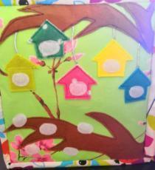  Кукла Катя предлагает нам поиграть в игру «Подбери по цвету домик для каждой птички». Посмотрите какие красивые домики.  Давайте определим, какого они цвета? Да, правильно, домики у нас желтого, салатового, розового, зеленого и голубого цветов.  А давайте посчитаем, сколько у нас домиков? Да, ребята, правильно  Домиков у нас 5. А теперь давайте посчитаем домики в обратном направлении.  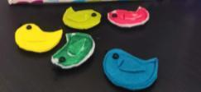  Посмотрите ребята, а вот и птички прилетели.  Посчитаем сколько их? Каких они цветов? Да, ребята, правильно птичек 5, и они таких же цветов как домики. | Дети рассматривают домики . Определяют цвета домиков (домики желтого, салатового, розового, зеленого и голубого цветов.)  Повторяют счет в прямом и обратном порядке.  Дети считают птичек в прямом и обратном порядке.
III. Основной этап

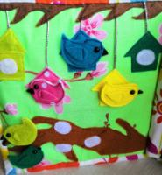  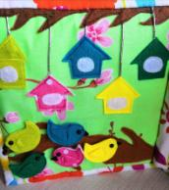  Давайте посадим наших птичек на веточку и посчитаем их еще раз.  А теперь нашим птичкам пора по домам. Давайте найдем для каждой, свой домик.  И посчитаем, сколько у нас птичек в домике? Сколько птичек осталось на веточке. |  |  |  | Дети садят птичек на веточку, считают их в прямом и обратном порядке.  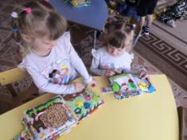  Расставляют птичек в свои домики, определяют цвет домика и птички (они должны совпадать).
Самостоятельная работа воспитанников
После того как, дети разложили птичек по домикамКатя ходит с воспитателем по рядам и проверяет правильность исполнения задания. Если ребенок ошибается, то объясняю, почему и куда правильно надо положить птичку. Предлагаю ребятам самостоятельно поиграть с этой страничкой. |  |  |  |  | 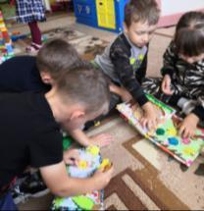  Дети самостоятельно расставляют птичек в произвольном порядке, распределяют их по домикам.
IV. Заключительный этап
Беседа
А вам понравилось играть с книжкой-развивашкой? Вы¸ ребята молодцы, хорошо справились с заданием. А кто ошибся, тот обязательно сделает правильно в следующий раз.  Кукла Катя: «Теперь я пойду к другим ребятам, чтоб с ними тоже поиграть. До свидания". |  | Ответы детей, прощаются с куклой Катей.

